これからの衣生活と環境 ② （ｐ132～ｐ133） No1
～資源を大切にする衣生活の工夫を考えよう～
１年間に廃棄される衣料品の量は（ ）です。
これをあなたはどう思いますか？あなたに何ができるだろう？
購入→活用→廃棄 のなかであなたが出来ることを考えよう
購入
着用
ゴミとして廃棄


資源物回収

不着用
（死蔵衣服）



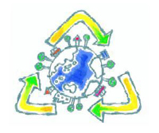
『3R』 ①Reduce ②Reuse ③Recycle
- Refuseとは・・・
- 今日の授業の感想を書こう！

～自己評価をしよう ～
☆あなたの死蔵衣服の有効な活用法が見つかりましたか？
（ Ａ Ｂ Ｃ Ｄ ）
☆衣服の処理に気を配ろうと思いますか？ （ Ａ Ｂ Ｃ Ｄ ）
★衣生活の計画を実施出来ましたか？ （ Ａ Ｂ Ｃ Ｄ ）

No2
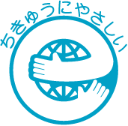
再活用できるように計画を立てよう。
1年1組（ ）号 氏名（ ）
（ ）を（ ）に活用する
着なくなった理由

工夫した点

友達のアイデアも聞いてみよう！

